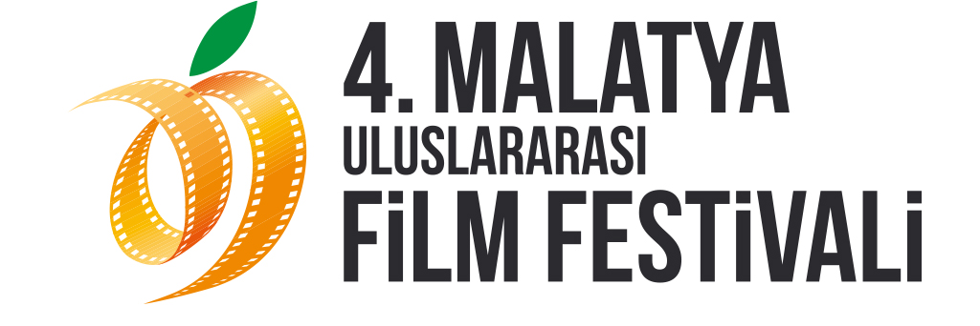

4. MALATYA ULUSLARARASI FİLM FESTİVALİ’NDEN KİTAP HEDİYESİ

4. Malatya Uluslararası Film Festivali sinemaseverlere sinema teknik kitapları hediye etmeye devam ediyor! MUFF, dördüncü yılında Jennifer Van Sijil’in hazırladığı tüm dünyada çok ses getiren ve eleştirmenlerden tam not alan “Cinematic Storytelling / Sinematik Hikâye Anlatımı: Her Yönetmenin Bilmesi Gereken En Etkili 100 Geleneksel Yöntem” kitabını sinemaseverlere hediye ediyor.
Malatya Valiliği’nin koordinasyonunda, Malatya Kayısı Araştırma-Geliştirme ve Tanıtma Vakfı tarafından; T.C. Kültür Bakanlığı, Başbakanlık Tanıtma Fonu, Malatya Belediyesi ve İnönü Üniversitesi’nin destekleri ile bu yıl dördüncüsü düzenlenen Malatya Uluslararası Film Festivali’nde sinemaseverler ve sinema bölümü öğrencileri için sinema teknik kitapları hazırlamaya devam ediyor.
Sinema tekniği üzerine çok az kitabın yayınlanmış olduğu ülkemizde, MUFF ilk yılından itibaren bu eksikliği giderebilmek için teknik bir kitabı yayına hazırlıyor. MUFF birinci yılında Jeremy Vineyard’ın “Sinemada Çekim Teknikleri: Her Sinemacının Bilmesi Gereken Önemli Kamera Hareketleri” kitabını; ikinci yılında Gael Chandler'ın “Film Kurgusu: Sinemaseverlerin ve Film Yapımcılarının Bilmesi Gereken Mükemmel Kesmeler, 2009” kitabını, üçüncü yılında Dan Fleming’in “Filmde Dönüşümsel Anı Yaratmak” kitaplarını sinemaseverlere ve sinema öğrencilerine armağan etmişti.
Festivalin dördüncü yılında ise gelenek devam ediyor. Ve San Francisco Sanat Enstitüsü’nde senaryo yazarlığı eğitmenliği yapan ve Sinematik Hikâye Anlatımı kitabı ile alanında Bestseller bir isim olan Jennifer Van Sijil’in hazırladığı “Sinematik Hikâye Anlatımı: Her Yönetmenin Bilmesi Gereken En Etkili 100 Geleneksel Yöntem” kitabı festival konukları ve sinema öğrencileri için Türkçe olarak hazırlanıyor.
Sinema öğrencileri için önemli bir kaynak niteliğinde olan ve eleştirmenlerden tam not alan Jennifer Van Sijil’in “Sinematik Hikâye Anlatımı: Her Yönetmenin Bilmesi Gereken En Etkili 100 Geleneksel Yöntem” kitabı sinema için daha etkili nasıl yazılabileceğini okuyucuya anlatıyor.
“Sinematik Hikâye Anlatımı: Her Yönetmenin Bilmesi Gereken En Etkili 100 Geleneksel Yöntem” kitabında aktardığı teknik yöntemlerle daha yaratıcı birer senarist olmanın kapılarını aralayan Jennifer Van Sijil, çerçeve oluşturma, ses efektleri, sahne geçişleri, kamera hareketleri, lensler, sahne, ışık gibi pek çok konuyu ve en etkili sinematik yöntemlerini Yurttaş Kane, Klute, Altıncı His gibi çok bilinen filmlerden örneklendirerek sinemaseverlere aktarıyor.
Ayrıntılı Bilgi İçin:
Hüseyin Namık Yıldırım
Festival Genel Koordinatörü
0533 619 46 97
hnyildirim@hotmail.com
huseyin.yildirim@malatyafilmfest.org.tr

Bahar Gedik
Basın ve Halkla İlişkiler Koordinatörü
0554 566 64 64
gedikbahar@gmail.com

